**Ejercicio Enlaces Internos 2.**

* Crear la estructura de directorios y archivos indicada en la imagen siguiente. imagen:
* A la página índice.html, que hay en el directorio raíz, cámbiala el nombre por el de index.html.
* 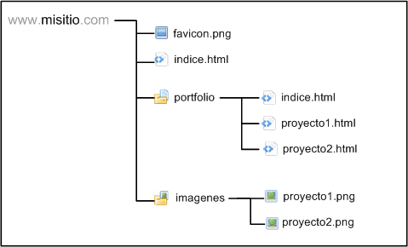Nombra a la carpeta raíz como misitio.
* **Contenido textual**.
  + Incluye un título de primer nivel en cada página web con el nombre del archivo de la página.
  + Incluye un párrafo con cualquier contenido en cada página.
* **Imágenes**.
  + Las imágenes que se incluyen en la carpeta archivo “Imágenes Enlaces Internos 2” insértalas en las siguientes páginas:
  + favicon.png en la página index.html ubicada en la carpeta raíz.
  + proyecto1.png en la página proyecto1.html.
  + proyecto2.png en la página proyecto2.html.
  + A las imágenes proyecto1.png y proyecto2.png aplícales un tamaño de 400x300 píxeles.
  + Todas las imágenes deben tener un texto alternativo.
* **Enlaces**.
  + Enlaza la página index.html con las 3 que hay dentro de la carpeta portfolio.
  + Enlaza la página índice.html de portfolio con index.html.
  + Enlaza la página índice.html de portfolio con proyecto1.html.
  + Enlaza la página índice.html de portfolio con proyecto2.html.
  + Enlaza la página proyecto1.html de portfolio con index.html.
  + Enlaza la página proyecto.html de portfolio con index.html.
  + Todas las páginas enlazadas deben abrirse en una pestaña nueva.